**PR1 – Formular für Lesenotizen**

**WS2020/21**

|  |  |  |  |
| --- | --- | --- | --- |
| Nachname  Abdel Kader | Vorname  Schehat | Matrikelnummer  1630110 | Abgabedatum:  19.11.2020 |

**Dateien und Exceptions (L.6.1-L.6.3)**

**Lernzielfragen:**

1. Worin unterscheidet sich ein Aufruf der hasNextInt-Methode eines Scanners bei Anwendung auf die Console im Vergleich zur Anwendung auf eine Datei?

* Keinen?

1. Das Statement new File("datei.txt"); führt nicht zum Anlegen einer neuen Datei. Sondern?

* Erstellt ein File Objekt, dass eine Datei repräsentiert und damit Metadaten wie Name, Länge usw. zugreifen kann, jedoch nicht auf den Inhalt. Dafür müsste man ein Scanner Objekt erstellen

1. In Ihrer main-Methode rufen Sie die folgende Methode auf:

public static void openFile throws FileNotFoundException { … }

* Was bedeutet das throws … im Methodenkopf?
* Schlüsselwort, dass die Methode potenziell eine Ausnahme wirft, ignoriert es
* Kann man entweder main oder eigene Methode verwenden (oder beides, wenn nötig)
* Was müssen Sie in Ihrer eigenen main-Methode programmieren, um das Programm übersetzen zu können?
* public static void main(String[] args) throws FileNotFoundException {

1. 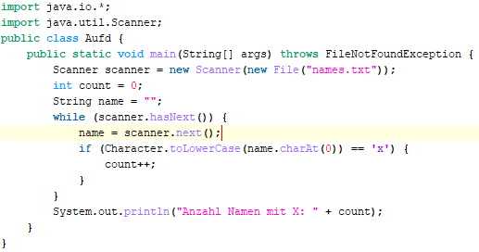In einer Datei namen.txt stehen Vornamen, Sie wollen wie viele mit einem x anfangen

**Notizen:**

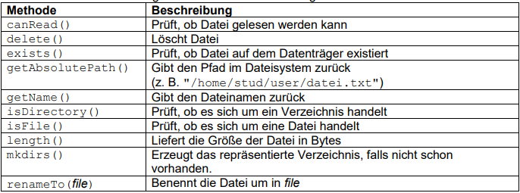**File-Objekt**

**Scanner und Dateien**

Syntax:

**Ausnahmebehandlung**

Exceptions/Ausnahmen ein Objekt, das einen Laufzeitfehler anzeigt

**Überprüfungsbedürftige Ausnahmen (checked exceptions)**

Eine Ausnahme, deren Prüfung programmiert werden muss entweder catch oder throws

**Nicht überprüfungsbedürftige Ausnahmen (unchecked exceptions)**

Eine Ausnahme, deren Prüfung nicht programmiert werden muss

**throws**

Schlüsselwort im Methodenkopf, dass aussagt, dass die Methode potenziell eine Ausnahme wirft

z.B.:

**Dateien schließen**

Um Speicherverbrauch und den nicht Zugang zur Datei zu vermeiden mit

**Token-basiertes Einlesen**

Wie in Aufgabe d). Entweder Tokenanzahl bekannt => for loop, unbekannt => while loop

**Berücksichtigung der Locale:**